**《长方体和正方体（七）》学习指南**

**学习目标：**

1.通过实践活动，经历长、正方体体积的推导过程，发现长、宽、高与体积单位个数之间的联系，掌握长、正方体体积的计算方法，能解决一些简单问题。

2.经历观察、操作、探索的过程，探索出长、正方体体积的计算方法，发展推理能力和空间观念。

3.通过了解图形知识在生活中的应用，感受数学与生活的紧密联系，并在学习活动中体验到成功的喜悦。

**学习任务单：**

**【课前准备】**

不少于16个棱长是1cm的小正方体、数学书、笔、学习指南

**【课上活动】**

活动一：用体积为1 cm³的小正方体摆成不同的长方体，把你拼摆的想法记录在下面的表格中，仔细观察你有什么发现？

|  |  |  |  |  |
| --- | --- | --- | --- | --- |
| 一行摆几个 | 摆几行 | 摆几层 | 小正方体个数 | 长方体体积  （cm³） |
|  |  |  |  |  |
|  |  |  |  |  |
|  |  |  |  |  |
|  |  |  |  |  |

活动二： 观察这些长方体的数据，把你的发现记录下来。

活动三：长、宽、高与体积有什么关系呢？

活动四：练习

1.计算下面图形体积

6厘米

6厘米

6厘米

3厘米

4厘米

7厘米

**【课后小结】**

回顾一下，这节课我们是怎么研究有关长方体和正方体体积的？

**【课后作业】**

数学书：

1. 第33页 第9题

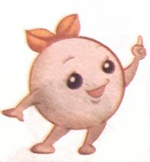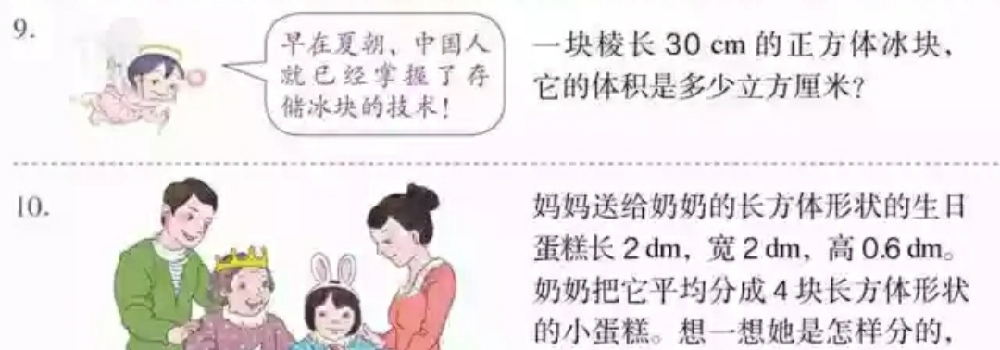

1. 第33页 第11题

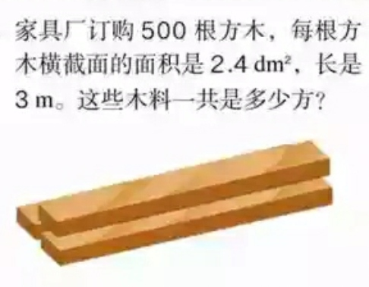

**【参考答案】**

1.第33页 第9题

V=a³=30³=30×30×30=27000（cm³）

答：冰块的体积是27000立方厘米。

1. 第33页 第11题

3m=30dm

V=Sh=2.4×30=72（dm³）

72×500=36000（dm³）=36（m³）

答：这些木料一共是36方。